様式第１号

おおさかゼロカーボンＳＬＬフレームワーク参加表明書

年 月 日

大阪府知事 様
住所 ：

名称 ：
代表者 ：

当社は、おおさかゼロカーボンＳＬＬフレームワーク（以下「本フレームワーク」という。）の策定趣旨に賛同するとともに、別紙に示す体制により、大阪府内の企業等との本フレームワークを活用したサステナビリティ・リンク・ローンの組成及び当該融資先企業へのエンゲージメントを通じて、府内企業の脱炭素化の促進や地域脱炭素化の促進に寄与することを誓約します。
また、参加表明したことについて、大阪府ホームページ等において公表することに同意します。

おおさかゼロカーボンＳＬＬフレームワークの策定趣旨

大阪府は、「2050年二酸化炭素排出量実質ゼロ」をめざし、大阪府地球温暖化対策実行計画（区域施策編）において、温室効果ガス排出量の削減目標を掲げ、産業・業務・家庭・運輸等の各分野において温室効果ガス排出量削減の取組を推進しています。

特に、大阪府の中小事業者数は全国第２位であるとともに、府内の製造品出荷額の約６割を中小規模事業所が占めているなど、中小事業者への脱炭素経営の浸透を図ることが重要と考えています。

そこで、本府は、中小事業者の脱炭素経営を加速させることを目的に、大阪府気候変動対策の推進に関する条例に基づく届出・評価制度と連動したサステナビリティ・リンク・ローンの枠組みである「おおさかゼロカーボンＳＬＬフレームワーク」（以下「本フレームワーク」という。）を策定しました。

本フレームワークは、サステナビリティ・リンク・ローンに関する国際原則等であるAPLMA、LMA及びLSTAが定める「サステナビリティ・リンク・ローン原則（2025年版）」並びに環境省が定める「サステナビリティ・リンク・ローンガイドライン（2024年版）」との適合性について、2026年３月27日付けで株式会社日本格付研究所より、承認を受けています。

なお、本フレームワークを活用したサステナビリティ・リンク・ローンの組成を行う各金融機関においては、各原則等で定める必須事項及び期待事項等に従い、取り組むことが求められます。

おおさかゼロカーボンＳＬＬフレームワークの参加に係る体制について
様式第１号 別紙

年 月 日

住所 ：

名称 ：
代表者 ：

該当する項目に○を記入し、日付を記入してください。
下記の体制（ 年 月 日時点）により、おおさかゼロカーボンＳＬＬフレームワーク（以下、「本フレームワーク」という。）を活用したサステナビリティ・リンク・ローンの組成を行います。
年 月 日までに下記のとおり社内体制を構築し、本制度を活用したサステナビリティ・リンク・ローンの組成を行う予定です。

記

１．本フレームワークへの参加に係る体制を記入してください。
統轄部署 | 部署名：
営業を所管する部署 | 部署名：
モニタリング及び融資先企業へのエンゲージメントにあたって顧客窓口部署のサポートを行う部署 | 部署名：
大阪府との窓口となる部署及び担当者 | 部署名：
大阪府との窓口となる部署及び担当者 | 責任者名：
大阪府との窓口となる部署及び担当者 | 担当者名：
大阪府との窓口となる部署及び担当者 | 電話番号：
大阪府との窓口となる部署及び担当者 | 電子メール：

２．本フレームワークへの参加に係る体制図を記入してください。

体 制 図

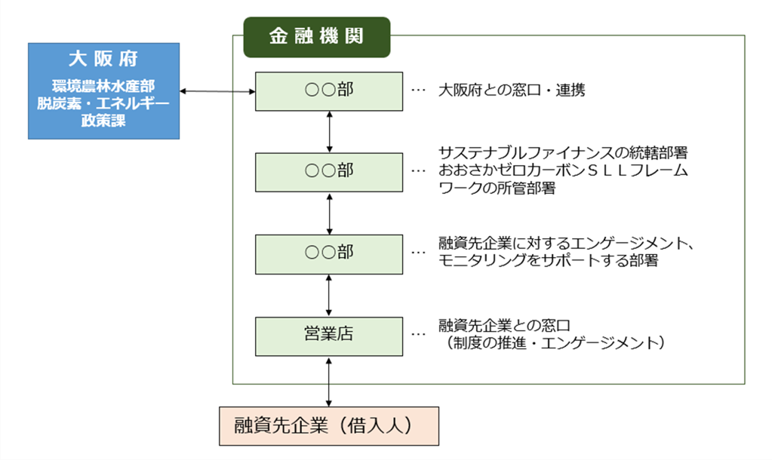
（記載例）

